**Исламов Радмир ПИН-33**

**Лабораторная 6**

**Контрольный вопрос**

Условия применимости м Якоби

Естественно должны быть соблюдены определённость и сходимость матрицы.

Для сходимости метода Якоби достаточно, чтобы для исходной матрицы A имело место диагональное преобладание, т.е. чтобы коэффициенты исходных уравнений удовлетворяли условиям

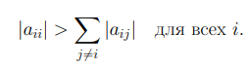

или была симметричной положительно определенной.